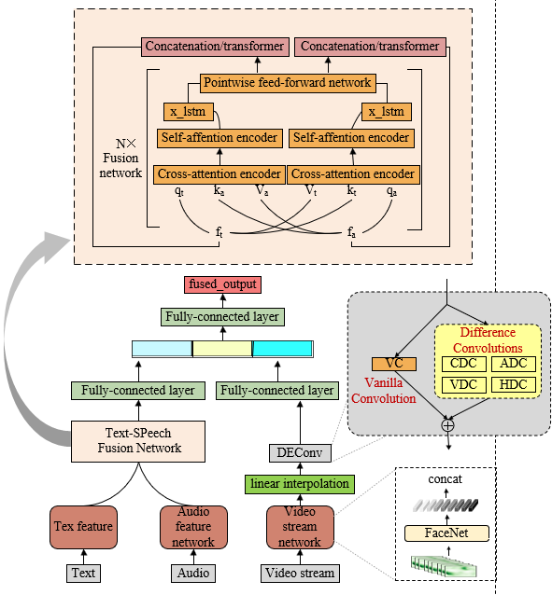
我们构建的模型架构专注于多模态数据融合:文本、音频和视频流。其核心是融合网络，通过自注意力和交叉注意力编码器分别处理文本、音频和视频输入，提取不同模态的特征，并通过点式前馈网络进行特征加工。这种融合策略使得模型能够有效地整合来自不同源的数据。
- 语音文本融合网络架构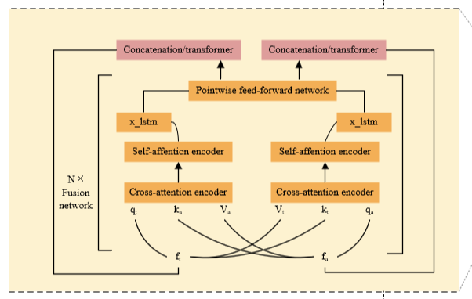
该语音文本情感识别融合模型采用了先进的双转换器架构，通过分别处理语音和文本模态的输入，充分利用自注意力和跨模态注意力机制，有效地捕捉这两种模态之间的复杂依赖关系。在模型的设计中，语音和文本的特征首先通过逐点前馈网络和自注意力编码器进行处理，提取出每种模态的独特信息。随后，跨模态注意力编码器进一步加强模态间的信息交互，使模型能够理解和结合语音和文本中的情感线索。最终，融合网络将这两种模态的特征进行整合，提升情感识别的准确性。此外，模型引入了X_LSTM模块，这一模块的加入显著增强了模型处理长距离依赖关系的能力。传统的深度学习模型（如CNN和Transformer）虽然在局部特征提取和全局上下文捕捉上表现优异，但在面对高维或长时间序列数据时，常常面临处理长距离依赖的挑战，特别是在情感识别这种需要处理时序信息的任务中。X_LSTM模块通过其线性计算和内存复杂度优势，成功解决了这一问题，使得模型在捕捉长时间跨度的情感变化时更为高效和精确。研究表明，X_LSTM模块在多模态情感识别中的表现超越了传统的卷积神经网络（CNN）、视觉变换器（ViT）以及基于Mamba的网络架构。X_LSTM在增强模型对时序信息的理解和长距离依赖关系的建模方面具有无可比拟的优势，特别是在需要长时间序列依赖的情感识别任务中，它显著提升了模型的性能。实验结果显示，X_LSTM模块的引入使得模型在多个情感识别任务中表现更为优异，不仅提升了情感分类的精确度，还增强了模型在复杂环境下的鲁棒性。通过X_LSTM模块，模型能够更加精准地捕捉语音和文本中的情感波动，尤其是在情感识别中尤为关键的情绪转折和情感高峰期，进一步提高了多模态情感识别系统的可靠性和准确性。
- 视频流特征融合架构
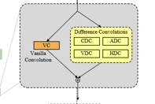
该视频流特征提取模型结合了传统卷积（Vanilla Convolution, VC）和差分卷积（Difference Convolutions, DC）两种主要卷积策略。传统卷积模块用于提取视频中的空间特征，而差分卷积则增强了模型捕捉视频中连续帧之间动态变化的能力，特别适用于理解视频流中的运动和时间依赖关系。差分卷积包括多个变体：累计差分卷积（CDC）、自适应差分卷积（ADC）、变分差分卷积（VDC）和高维差分卷积（HDC），它们分别从不同角度提高了模型对时间变化、内容适应性和高维依赖的处理能力。该模型的优势在于其强大的时间特征提取能力，特别是在捕捉视频中的动态变化和运动方面，远超传统静态特征提取方法。自适应差分卷积（ADC）使模型能够根据视频内容的不同特征进行动态调整，从而提升了模型的鲁棒性和灵活性。变分差分卷积（VDC）通过引入统计方法，有效处理视频中的变化性，使得模型在噪声较大或视频质量不稳定的环境中表现优异。高维差分卷积（HDC）则进一步提升了模型对快速移动物体和复杂互动的理解能力，增强了高维时间依赖的建模能力。此外，结合传统卷积与差分卷积的多尺度特征融合使得模型能够全面捕捉短期和长期时间依赖，提升了整体性能。

